中央研究院新聞稿 (記者會時間民國95年6月30日上午十點)
本院天文所籌備處參與研發之紅外線廣角相機(WIRCam)將加法夏望遠鏡的廣角觀測能力延伸到紅外線波段
位於夏威夷大島四千多公尺高峰上，3.6米口徑的加法夏望遠鏡，以尖端天文儀器的研發能力，及研究成果豐碩的論文聞名於世，是全球一流的天文台。在過去三年中，安裝在加法夏望遠鏡，世界上視野最大的天文相機MegaCam，為天文學家帶來豐碩的科學成果，也為我們揭露許多令人震撼的宇宙圖像。以往，MegaCam僅能觀測可見光波段的星空。今日，中研院天文所參與加法夏望遠鏡建造的紅外線廣角相機WIRCam完工啟用，將加法夏望遠鏡的廣角觀測能力，延伸到紅外線波段。
附圖是WIRCam在整合測試階段時拍攝的獵戶座星雲影像。從照片中我們可以看到，WIRCam的確可以用來拍攝高品質的天文影像。更重要的，在紅外線波段的WIRCam也可以和光學波段的MegaCam互相搭配，提供天文學家更多的資訊，用來研究恆星形成區中的孤立行星、遙遠的星遽增星系、碰撞中的星系團或者是低質量恆星的生命終點-行星狀星雲。
WIRCam使用的是最新一代的紅外線偵測晶片，由洛克威爾科學(Rockwell Scientific)公司所製造的紅外線晶片，NASA正在建造中的下一代太空望遠鏡也將使用這組晶片。這組晶片，不僅靈敏度高、總像素高達一千六百萬，同時也有具有即時導星的功能，可以增加觀測時的追蹤穩定度，不會因為強風、震動等因素，使影像失焦、模糊，並且修正大氣造成的低階相差。而WIRCam的視野可以含蓋幾乎整個月球，大幅提高了紅外線觀測的效率。
2000年，中研院天文所與臺灣大學合作，提出「宇宙學與粒子天文物理學」研究計畫，獲得教育部卓越計畫以及國科會的補助，其中一項子計畫便是「尖端光學與紅外線天文觀測」。中研院天文所自2001年開始，便參與WIRCam的研發及建造工作。本所研究人員在計畫初期就參與了WIRCam的系統設計，同時也在晶片測試及相機控制器的研發上，投入了相當的人力。並且參與了導星控制及即時資料處理系統的軟體編寫。臺灣大學、中央大學與本所的科學團隊，也利用WIRCam取得了先期的科學成果，例如：恆星形成區、行星狀星雲及河外星系的氫分子普查；棕矮星的搜尋；高紅移河外星系的觀測；伽瑪射線爆發源的光學餘暉等。透過與加法夏望遠鏡的合作，研究人員不僅取得尖端天文儀器的研發經驗，這也讓臺灣的天文學者第一次獲得世界級光學紅外線望遠鏡的長期使用時間。

加法夏望遠鏡(Canada-France-Hawaii Telescope)成立於1977年，是個非營利組織。由加拿大國家科學研究委員會、法國國家科學研究中心及夏威夷大學天文研究所共同出資成立。2000年起，新增了兩個亞洲合作伙伴：韓國國家天文台及臺灣大學與中央研究院。
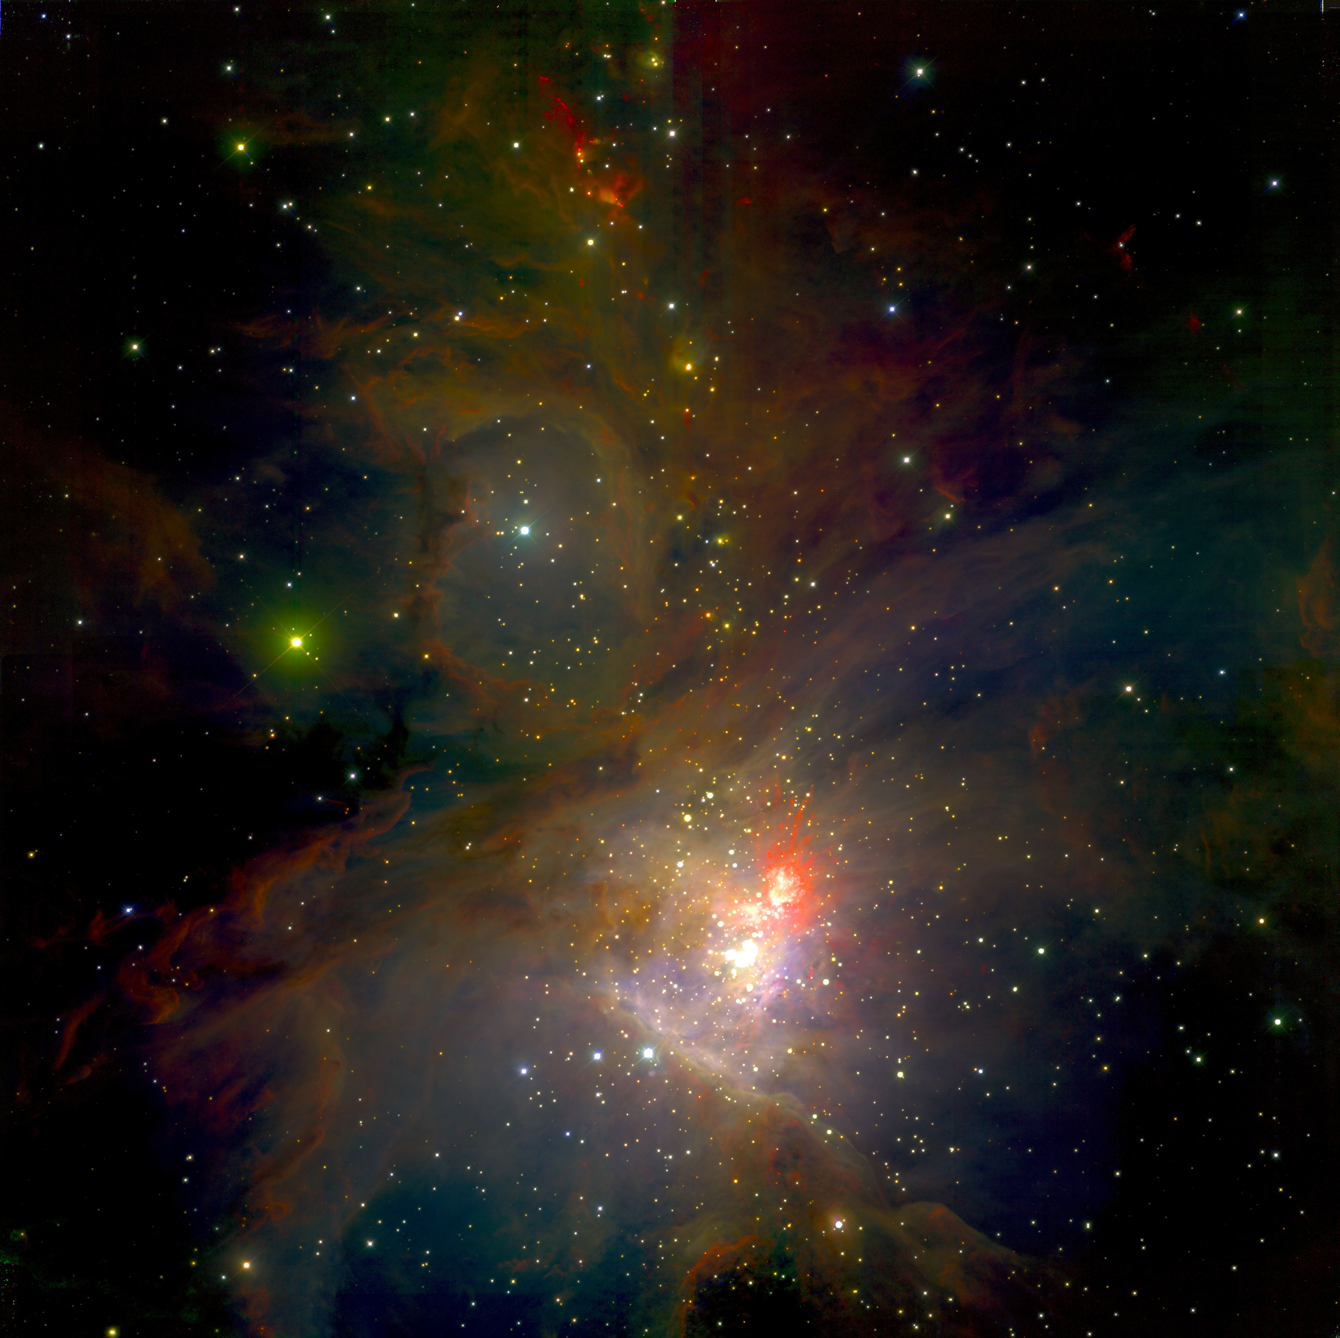
由WIRCam拍攝到的M42獵戶座星雲影像，WIRCam的廣角視野可以在一次曝光涵蓋整個星雲的範圍，提高天文觀測的效率。(picture credit: Canada-France-Hawaii Telescope / 2006)
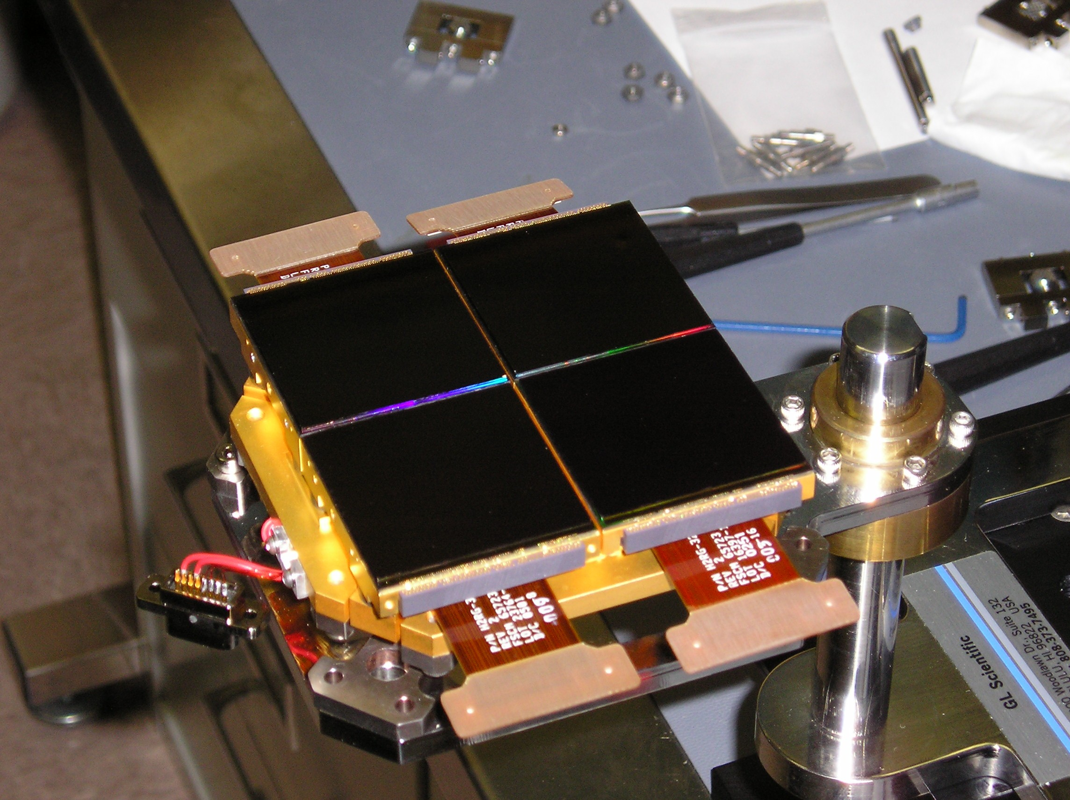
WIRCam所使用的紅外線晶片組，由四片四百萬像素紅外線晶片組合而成，可以提供高解析度的廣角影像。(picture credit: Canada-France-Hawaii Telescope / 2006)

